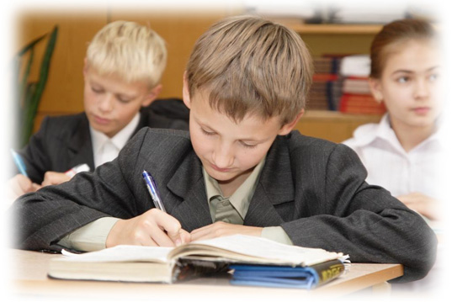
«Развитие у обучающихся
интереса к учению
при личностно – ориентированном
подходе обучения»

Доклад на педсовете

Учитель – Супонина А.А.

При личностно-ориентированном подходе, как уже было отмечено, учитель выступает больше в роли организатора самостоятельной активной познавательной деятельности учащихся, в роли компетентного консультанта и помощника.
Учитель пробуждает в обучающихся желание познавать, искать и экспериментировать. Погружение в мир знаний должно происходить при активном участии ребёнка. Только тогда можно добиться положительного результата.
Немецкий педагог Дистерверг однажды сказал: «Плохой учитель преподносит истину, а хороший – учит её находить».

Каковы же основные условия, при которых возникает и развивается интерес к учению?
- Прежде всего это такая организация обучения, при которой ученик вовлекается в процесс самостоятельного поиска и «открытия» новых знаний.
- Учебный труд, как и всякий другой, интересен тогда, когда он разнообразен.
- Для появления интереса к изучаемому предмету необходимо понимание нужности, важности, целесообразности изучения данного предмета в целом и отдельных его разделов.
- Чем больше новый материал связан с усвоенными ранее знаниями, тем он интереснее для учащихся.
- Слишком легкий и слишком трудный материал не вызывает интереса. Обучение должно быть трудным, но посильным.

- Чем чаще проверяется и оценивается работа школьника, тем интереснее ему работать.
- С огромной силой воздействует на школьника, на его отношение к предмету яркость учебного материала, эмоциональный настрой и заинтересованность самого учителя, что нам сегодня и демонстрировали выступавшие коллеги.

«Что обеспечивает успех урока»?

Педагоги и психологи по-разному подходят к определению успеха урока. Если педагоги, прежде всего, выделяют образовательную и воспитательную функции урока, то научная психология считает основной целью урока - познавательную, которая предполагает познание не только предметного мира, но и мира социальных контактов, познание другого человека, без чего невозможно обеспечение успешности урока.

Урок - основа, фундамент учебно-воспитательного процесса в школе. И здесь уместно привести слова великого педагога В.А.Сухомлинского: «Мы живем в такое время, которое требует раннего накопления знаний для овладения будущей профессией». Все это зависит от нас, от учителей, от нашей эрудиции, нашего энтузиазма, желания отдать учащимся свои знания.

Что же в итоге ведёт к прочным и глубоким знаниям обучающихся?
Это –
- постоянная гимнастика ума,
- нешаблонное оригинальное решение проблем,
- применение достигнутого в новых условиях,
- стремление достичь цели,
- формирование находчивости,
- гибкость мышления.
Чтобы урок, как средство самореализации обучающихся, имел успех, учитель должен на каждом уроке старательно продумывать не только то, что должен делать сам, но и то, что будут делать на уроке обучающиеся. Это очень важно, ибо без этого нельзя научить школьников учиться, самостоятельно добывать знания, искать ответы на вопросы.
Урок - это та учебная ситуация, та «сценическая площадка», где не только излагаются знания, но раскрываются, формируются и реализуются личностные особенности учащихся. Объединению этих двух задач и должен служить личностно - ориентированный урок, который является средством самореализации обучающихся.
Что способствуют успеху такого урока?
Этот вопрос мы обсудим в ходе дискуссии.
Уважаемые коллеги! Наша рабочая группа предлагает Вам анкету «Какие характерные особенности современного урока, обеспечивающие успех, являются важными? ».
Вы должны просмотреть анкету и высказать своё мнение о важных особенностях урока как средства самореализации обучающихся.
АНКЕТА!!!
Какие характерные особенности современного урока, обеспечивающие успех, являются важными?
Научность, системность, наглядность, доступность, активность учащихся;
целесообразное использование межпредметных связей, заложенных в учебном материале;
установление логической связи с тем, что ранее изучалось; обеспечение последовательности и преемственности в изучении программного материала;
систематическое повторение узловых вопросов курса; обеспечение связи обучения с жизнью и осуществление профессиональной ориентации учащихся;
дифференцированное обучение;
индивидуальный подход к учащимся;
учет их возрастных особенностей;
внедрение тематического учета знаний;
положительные эмоции;
наличие дискуссий, характеризующихся различными точками зрения по изучаемым вопросам, сопоставлением их, поиском за счет обсуждения истинной точки зрения;
развитие личности;
способность ученика проектировать предстоящую деятельность, быть ее субъектом
осознание учеником деятельности: того как, каким способом получен результат, какие при этом встречались затруднения, как они были устранены, и что чувствовал ученик при этом.

( учителя высказывают своё мнение по теме анкеты )

Большое спасибо за проведённую дискуссию!
Анализируя Ваше мнение об определении успеха урока, можно с уверенностью сказать, что Вы проводите и будете проводить эффективные уроки по самореализации обучающихся.

Вот что думал великий Лев Николаевич Толстой об эффективности обучения.

«Наука вовсе не трудна и не тяжела, она, напротив, имеет свое обаяние для каждого человеческого ума, - обаяние точности, полноты и системы. Хочешь наукой воспитать ученика, люби свою науку и знай ее, и ученики полюбят и тебя, и науку, и ты воспитаешь их; но ежели ты сам не любишь ее, то сколько бы ты ни заставлял учить, наука не произведет воспитательного влияния».

